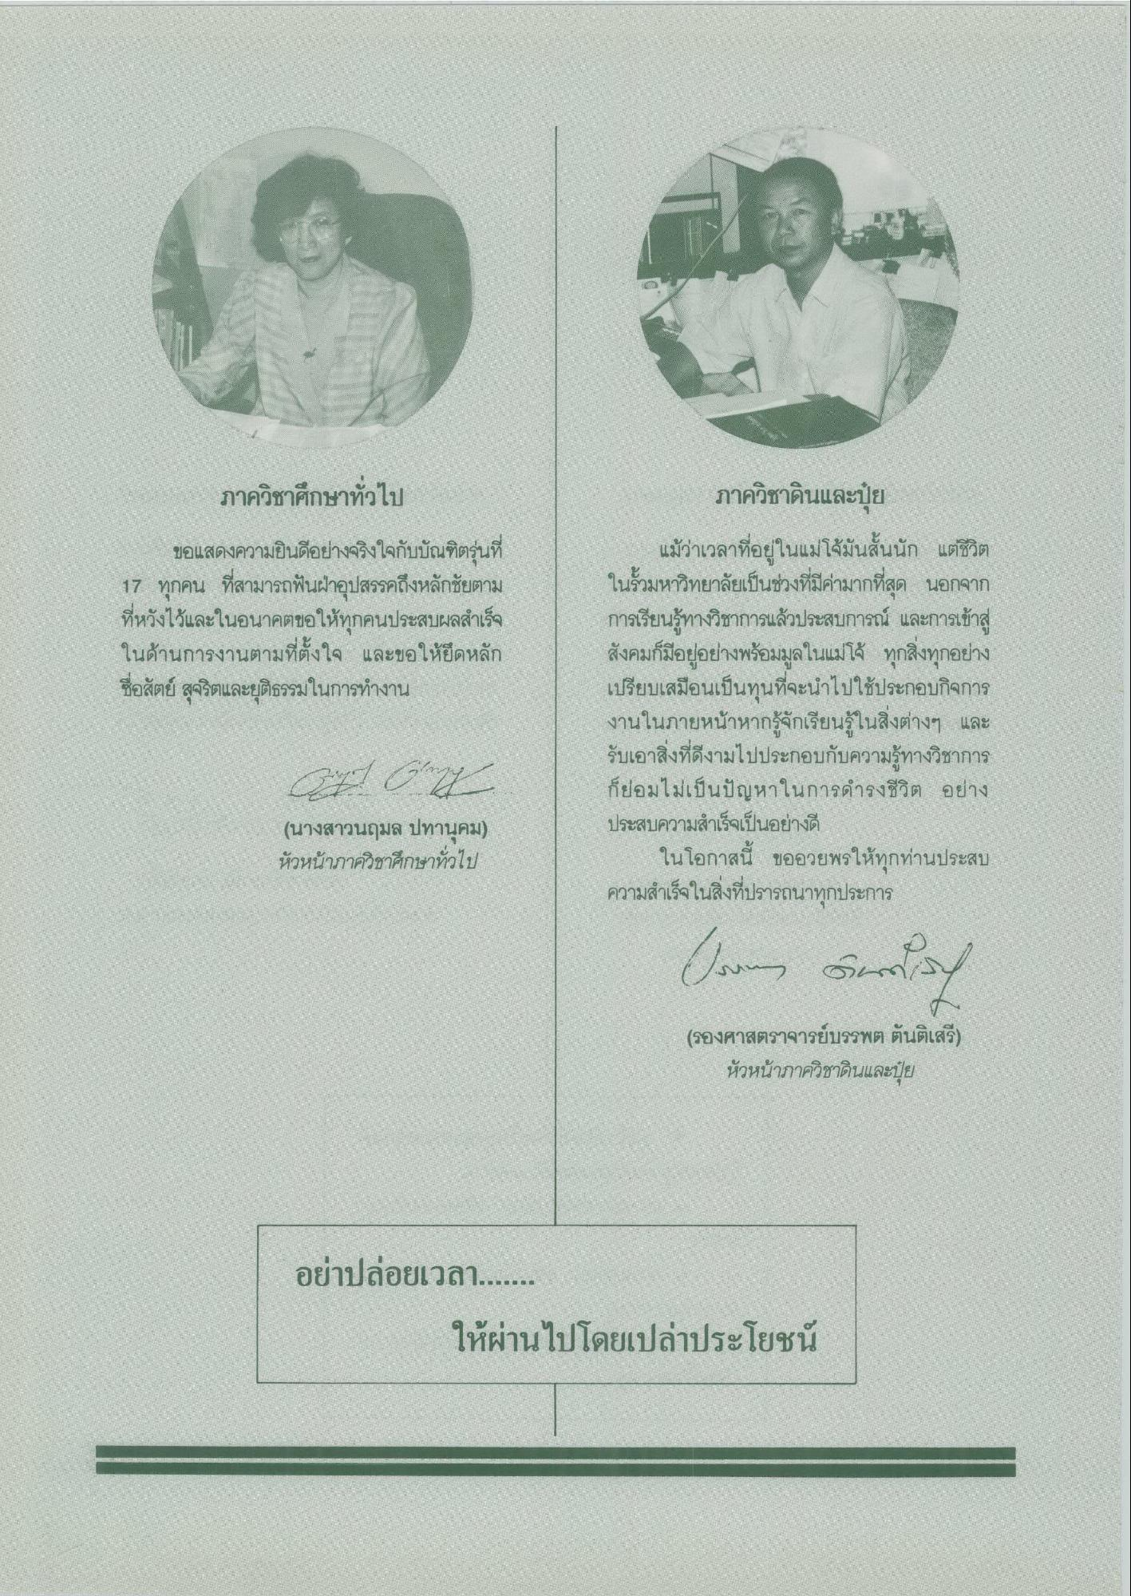
ภาควิชาศึกษาทั่วไป
ขอแสดงความยินดีอย่างจริงใจกับบัณฑิตรุ่นที่ 17 ทุกคน ที่สามารถฟันฝ่าอุปสรรคถึงหลักชัยตาม ที่หวังไว้และในอนาคตขอให้ทุกคนประสบผลสําเร็จ ในด้านการงานตามที่ตั้งใจ และขอให้ยึดหลัก ชื่อสัตย์ สุจริตและยุติธรรมในการทํางาน
ภาควิชาดินและปุ๋ย แม้ว่าเวลาที่อยู่ในแม่โจ้มันสั้นนัก แต่ชีวิต ในรั้วมหาวิทยาลัยเป็นช่วงที่มีค่ามากที่สุด นอกจาก การเรียนรู้ทางวิชาการแล้วประสบการณ์ และการเข้าสู่ สังคมก็มีอยู่อย่างพร้อมมูลในแม่โจ้ ทุกสิ่งทุกอย่าง เปรียบเสมือนเป็นทุนที่จะนําไปใช้ประกอบกิจการ งานในภายหน้าหากรู้จักเรียนรู้ในสิ่งต่างๆ และ รับเอาสิ่งที่ดีงามไปประกอบกับความรู้ทางวิชาการ ก็ย่อมไม่เป็นปัญหาในการดํารงชีวิต อย่าง ประสบความสําเร็จเป็นอย่างดี
ในโอกาสนี้ ขออวยพรให้ทุกท่านประสบ ความสําเร็จในสิ่งที่ปรารถนาทุกประการ
Quad Clash
(นางสาวนฤมล ปทานุคม) หัวหน้าภาควิชาศึกษาทั่วไป
(3) ราง
(รองศาสตราจารย์บรรพต ตันติเสรี)
หัวหน้าภาควิชาดินและปุ๋ย
อย่าปล่อยเวลา.....
ให้ผ่านไปโดยเปล่าประโยชน์

